ПРОЕКТ
СОВЕТ ДЕПУТАТОВ
МУНИЦИПАЛЬНОГО ОКРУГА
ЛОМОНОСОВСКИЙ

РЕШЕНИЕ

15 марта 2022 года №82/4

О почетном знаке «Почетный житель муниципального округа Ломоносовский»

В целях поощрения деятельности жителей муниципального округа Ломоносовский, направленной на пользу муниципального округа Ломоносовский, обеспечение его благополучия и процветания, в соответствии с пунктом 12 части 1 статьи 8 Закона города Москвы от 6 ноября 2002 года №56 «Об организации местного самоуправления в городе Москве», Совет депутатов муниципального округа Ломоносовский решил:
- Учредить Почётный знак «Почётный житель муниципального округа Ломоносовский».
- Утвердить Положение о Почётном знаке «Почётный житель муниципального округа Ломоносовский» (приложение 1), описание и эскиз Почётного знака «Почётный житель муниципального округа Ломоносовский» (приложение 2), эскиз удостоверения к Почётному знаку «Почётный житель муниципального округа Ломоносовский» (приложение 3).
- Администрации муниципального округа Ломоносовский представить настоящее решение в Геральдический совет города Москвы для внесения Почётного знака «Почётный житель муниципального округа Ломоносовский» в Геральдический реестр города Москвы.
- Администрации муниципального округа Ломоносовский обеспечить изготовление Почётных знаков «Почётный житель муниципального округа Ломоносовский», удостоверений к ним, и обеспечить исполнение Положения о Почётном знаке «Почётный житель муниципального округа Ломоносовский» в части, касающейся администрации муниципального округа Ломоносовский.
- Установить, что лица, ранее удостоенные Почётного звания «Почётный житель муниципального образования Ломоносовское в городе Москве», сохраняют его и право пользования указанным званием в связи со своим именем.
- Признать утратившим силу решение муниципального Собрания внутригородского муниципального образования Ломоносовское в городе Москве от 08 февраля 2011 №02-11-05/01 «О Почетном знаке «Почетный житель внутригородского муниципального образования Ломоносовское в городе Москве».
- Настоящее решение вступает в силу со дня официального опубликования в бюллетене «Московский муниципальный вестник».
- Контроль за выполнением настоящего решения возложить на главу муниципального округа Ломоносовский Г.Ю. Нефедова.

Глава муниципального округа
Ломоносовский Г.Ю. Нефедов

Приложение 1 к решению Совета депутатов муниципального округа Ломоносовский от 15 марта 2022 года № 82/4

Положение о Почётном знаке

«Почётный житель муниципального округа Ломоносовский»

1. Почётный знак «Почётный житель муниципального округа Ломоносовский» (далее – Почетный знак) учрежден в целях признания заслуг жителей перед муниципальным округом Ломоносовский (далее – Муниципальный округ), поощрения личной деятельности, направленной на пользу муниципального округа, обеспечение его благополучия и процветания.
2. Почётным знаком могут быть награждены лица, которые:
- проявили себя в общественной, культурной, хозяйственной и благотворительной деятельности на территории Муниципального округа;
- совершили мужественные поступки на территории Муниципального округа;
- внесли большой вклад в развитие Муниципального округа в иных областях;
3. Награждение Почётным знаком осуществляется решением Совета депутатов муниципального округа Ломоносовский (далее – Совет депутатов). Одним решением Совета депутатов Почетным знаком может быть награждено только одно лицо. Награждение Почётным знаком не может производиться более одного раза.
4. Награждение Почётным знаком лиц, занимающих должности Главы муниципального округа Ломоносовский, Главы администрации муниципального округа Ломоносовский, может быть произведено не ранее чем через один год после завершения срока их полномочий.
5. В течение года Почётным знаком может быть награждено не более пяти лиц.
6. Предложения о награждении Почётным знаком вносятся Главе муниципального округа Ломоносовский:
- жителями муниципального образования, в количестве не менее 30 человек;
- органами исполнительной власти города Москвы;
- группой депутатов Совета депутатов, состоящей не менее чем из 3 депутатов Совета Депутатов.
7. Предложение жителей муниципального образования представляет собой список жителей муниципального образования, содержащий сведения о месте их жительства (в соответствии с регистрацией), а также их подписи.
8. Предложение органа исполнительной власти города Москвы подписывается его руководителем.
9. Предложение группы депутатов Совета депутатов подписывается всеми депутатами такой группы.
10. Предложение о награждении Почётным знаком оформляется по установленной форме (приложение к Положению). К предложению могут прилагаться и иные материалы, характеризующие личность и заслуги лица, чья кандидатура предлагается к награждению Почётным знаком.
11. Администрация муниципального округа Ломоносовский проводит проверку правильности оформления поданных предложений, а также собирает информацию о кандидате из открытых источников и выступает с содокладом на заседании Совета Депутатов.
12. Предложение, поданное с нарушением требований настоящего Положения, возвращается его инициатору с указанием причины возврата.
13. Проект решения о награждении Почётным знаком вносится Главой администрации муниципального округа Ломоносовский.
15. Проекты решения о награждении Почётным знаком рассматриваются Советом депутатов в порядке их поступления. Решение о награждении Почётным знаком принимается большинством голосов от общего числа избранных депутатов Совета депутатов и оформляется отдельным решением Совета депутатов.
16. Лицу, удостоенному награждения Почётным знаком, вручается Почётный знак и удостоверение к нему. Вручение производится Главой муниципального округа Ломоносовский или заместителем Председателя Совета депутатов в торжественной обстановке в присутствии депутатов Совета депутатов, Главы администрации муниципального округа Ломоносовский.
17. Имена лиц, награжденных Почётным знаком, вносятся в Книгу Почётных жителей Муниципального округа, которая постоянно хранится в администрации муниципального округа Ломоносовский. Информация о награждении Почётным знаком публикуется в официальных средствах массовой информации Муниципального округа. Вместе с Книгой хранятся копии решений Совета депутатов о награждении Почётным знаком.
18. Лица, награжденные Почётным знаком, приглашаются Главой муниципального округа на все торжественные мероприятия, проводимые органами местного самоуправления на территории Муниципального округа.
19. Лица, награжденные Почётным знаком, имеют право публичного пользования наименованием «Почётный житель муниципального округа Ломоносовский» вместе со своим именем. Награждение Почётным знаком не влечет за собой каких-либо дополнительных прав и обязанностей.

Приложение 2 к решению Совета депутатов муниципального округа Ломоносовский от 15 марта 2022 года №82/4

Описание и эскиз Почётного знака

«Почётный житель муниципального округа Ломоносовский»

1. Почётный знак «Почётный житель муниципального округа Ломоносовский» (далее - Почётный знак) имеет форму многоугольника, который повторяет границы муниципального округа Ломоносовский в городе Москве на карте города Москвы.
2. На лицевой стороне Почётного знака изображено желудевое дерево в белом цвете с черной окантовкой. Разными цветами (красным, желтым и зеленым) выделены кварталы муниципального округа Ломоносовский. Окантовка Почетного знака сделана в черном цвете.

Эскиз Почётного знака «Почётный житель муниципального округа Ломоносовский» в городе Москве»

Приложение 3 к решению Совета депутатов муниципального округа Ломоносовский от 15 марта 2022 года №82/4

Эскиз удостоверения к Почётному знаку «Почётный житель муниципального округа Ломоносовский»

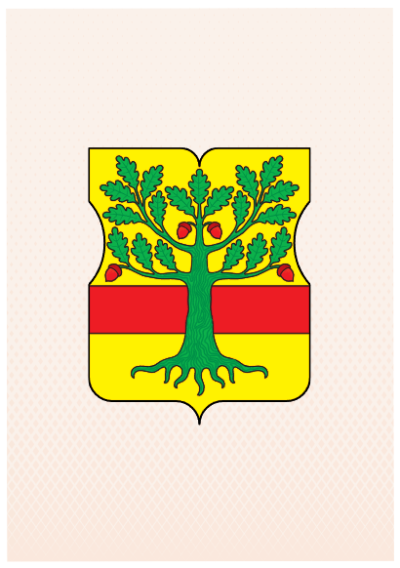
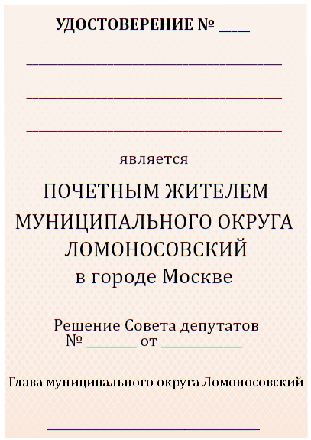

В удостоверение вклеиваются вкладыши по приведенному выше формату. Размер каждого вкладыша 7 см (ширина) на 10 см (высота).

Приложение к Положению о Почётном знаке «Почётный житель муниципального округа Ломоносовский»

Форма предложения о награждении Почётным знаком
«Почётный житель муниципального округа Ломоносовский»

Ходатайство оформляется на листах формата A4. В обязательном порядке предоставляются следующие сведения кандидата:

1. Фамилия, имя, отчество.
2. Место работы, занимаемая должность (с точным наименованием организации).
3. Пол.
4. Дата рождения.
5. Место рождения (республика, край, область, округ, город, район, поселок, село, деревня).
6. Образование, ученая степень, ученое звание (если имеются).
7. Какими государственными и ведомственными наградами награжден (а), даты награждений (если имеются).
8. Домашний адрес.
9. Характеристика с указанием конкретных заслуг и достижений лица, представляемого к награждению Почётным знаком «Почётный житель муниципального округа Ломоносовский».
10. Сведения об инициаторе (ах) предложения: ФИО подписавшихся жителей муниципального округа Ломоносовский, их адреса регистрации и подписи, или полное наименование органа исполнительной власти, подпись руководителя, или ФИО депутатов Совета депутатов и их подписи.

